**Inspetor Bugiganga**

**O Jogo**

Tratamos nesse Documento, de um personagem bastante carismático que surgiu em meados de 1983 com uma série animada infantil bastante interativa, o Inspetor Bugiganga, tal personagem teve sua origem revelada posteriormente em 1991, descrevendo sua queda motivada por uma casca de banana, que em seguida o fez acordar em um hospital, porém com o corpo cheio de ferramentas e bugigangas, que lhe davam capacidades humanas-robóticas.

Desde então, a história do personagem foi se desenvolvendo, e hoje é lembrado por muitas pessoas que tiveram contato com o mesmo, independente da mídia (filme, desenho animado, cards, etc...). A equipe TeamPanzé, então, decide homenagear o personagem com a criação de um game feito com português estruturado, na utilização do Software VisualG. A seguir explicaremos o funcionamento do Jogo, juntamente a história envolvida com o mesmo.

**Roteiro do Game**

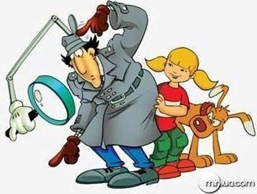No início da trama, Inspetor Bugiganga se depara com o crescimento incontrolável de crimes na sua cidade, algo então nunca visto na proporção o qual ele acompanhava naquele momento, o Jogador Principal(usuário) será responsável por controlar o Protagonista, e ajuda-lo a desvendar o mistério por trás do Caos na Cidade, sendo necessário vencer os desafios com o uso de suas bugigangas e utilidades disponíveis no seu arsenal.

**Funcionamento do Jogo**

**Navegação**

Através do controle de navegação pelo mapa construído em conceito de matriz, o jogador poderá mover-se na direção que quiser, sendo possível também retornar ao mesmo ponto visitado antes, será permitido ao jogador 4 direções possíveis, porém dependendo da sua localização, serão menores as opções:

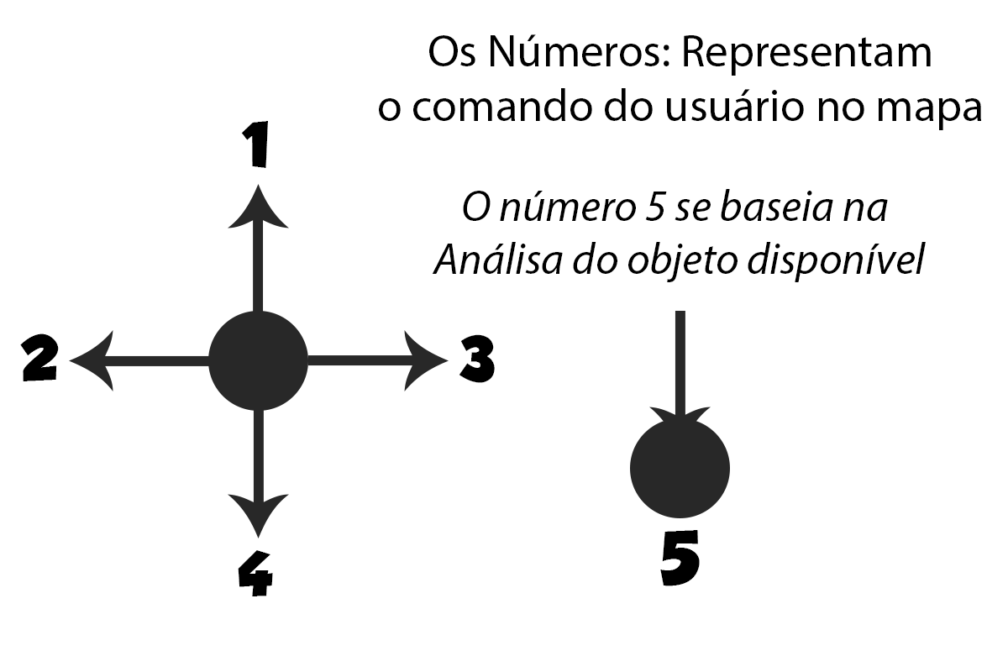

**Mapa do Game**

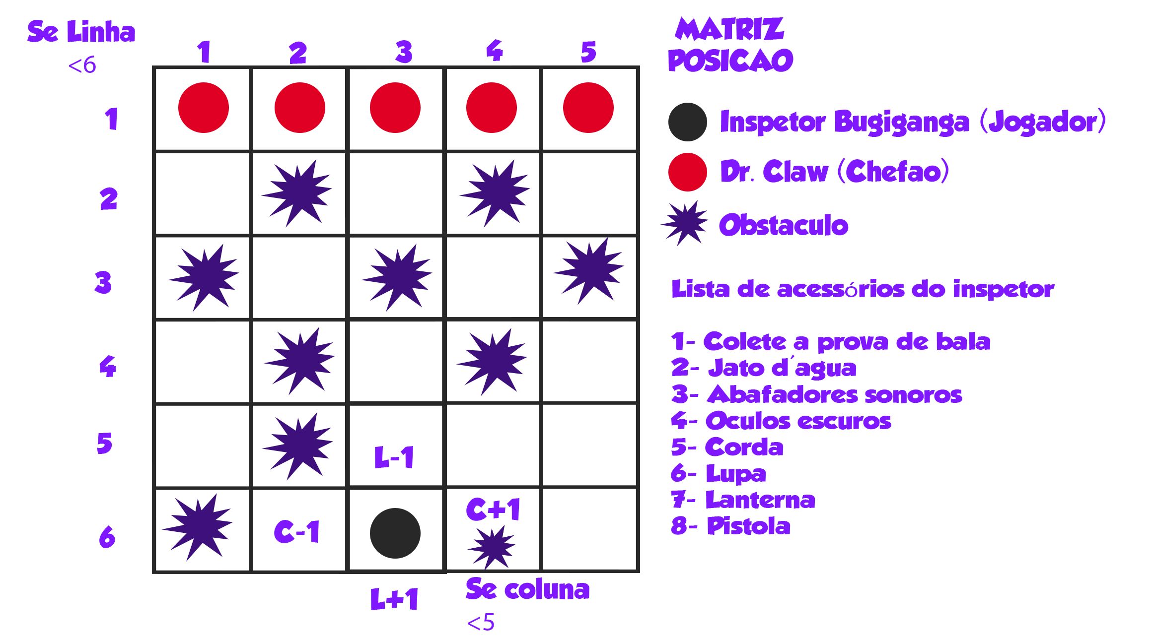

**Interações**

Entre as possibilidades do mapa do Game, está:

- Descrição do local aonde o jogador se encontra

- O Encontro com um inimigo, sendo necessário enfrenta-lo para progredir

- Analise de Ambiente para a obtenção de Itens

**Itens e Inimigos**

Os inimigos variam, você pode esbarrar com até 4 tipos de Inimigos, e receber ao menos 8 tipos diferentes de ataques, cada “Bugiganga” utilizada no Game será responsável por anular algum ataque inimigo e derrota-lo em seguida, Obs: algumas bugigangas anulam mais de um ataque, e o Chapéu Bugiganga Anula qualquer ataque, sendo uma “Bugiganga Especial”

Quanto ao uso dos itens, cada um dos mesmos será Limitado, sendo o chapéu bugiganga (especial) um item único, que não pode ser recuperado, Inicialmente o Inspetor Bugiganga iniciará a aventura com 4 Itens, e poderá adquirir durante o Game outros 4 Itens.



**Menu do Jogo**

A criação do menu foi feita em Procedimento, assim como todo o Game, têm vários elementos representados em ASCII, como Textos e objetos imprimidos na tela em forma de texto, não sendo diferente com o Menu do Game, e sua abertura pré-menu.

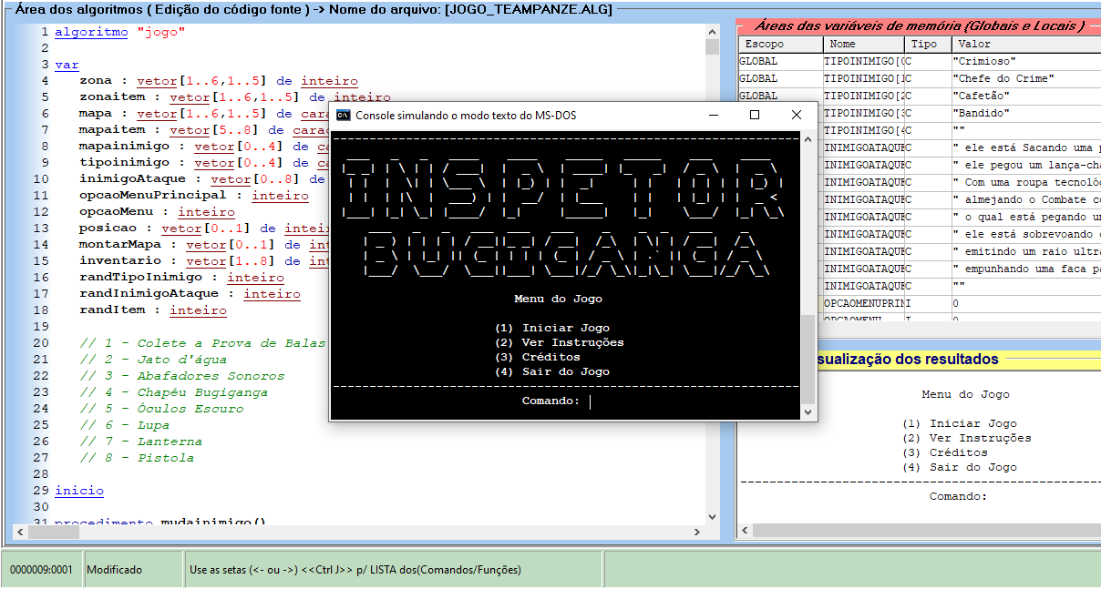

**Especiais em Combate**

Referindo-se ao inventário do Bugiganga, há alguns detalhes importantes para a Gameplay do Jogador, sendo interessante o conhecimento desses pequenos detalhes do seu arsenal. A primeira é o **Chapéu Bugiganga** é um item especial e só pode ser usado uma única vez, em contrapartida, ele defende qualquer ataque, e de qualquer tipo de Inimigo. Somado a isso os inimigos possuem um tipo de ataque, que se utiliza do Helicóptero de combate da Garagem do Dr. Garra, este ataque pode ser uma derrota para o Jogador se o mesmo não ter disponível o **Chapéu Bugiganga** disponível.

**Os Personagens**

Inspetor Bugiganga – Personagem Principal (Controlado pelo Jogador)

Criminosos – Foras da Lei contratados para derrotar o Bugiganga

Penny – Sobrinha do Bugiganga (É mencionada no Game)

Dr. Garra – Antagonista Principal (Chefão do Jogo)

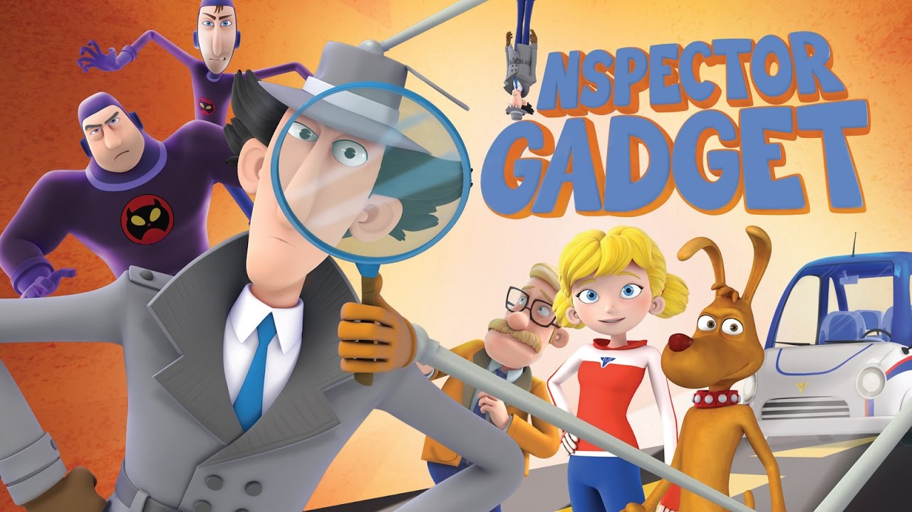

**Desenvolvedores**

A equipe **TeamPanzé** detém todos os direitos do código-fonte do Jogo e de suas idéias de mecânicas e jogabilidade. Este Jogo é uma Homenagem direta ao Personagem Inspetor Bugiganga, desenho este muito querido pelos responsáveis dessa obra.



Nós das **TeamPanzé** agradecemos a leitura e esperamos que você leitor, goste do Jogo e absorva a nossa intenção com o mesmo.

Trabalho produzido em conjunto por:

*Ivo Miranda & Felipe Carlos*